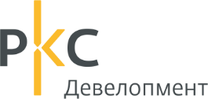 21.02.2024

Техническое задание на проектирование системы умный дом
Для объекта Автозаводская, 24 (Инсайдер)

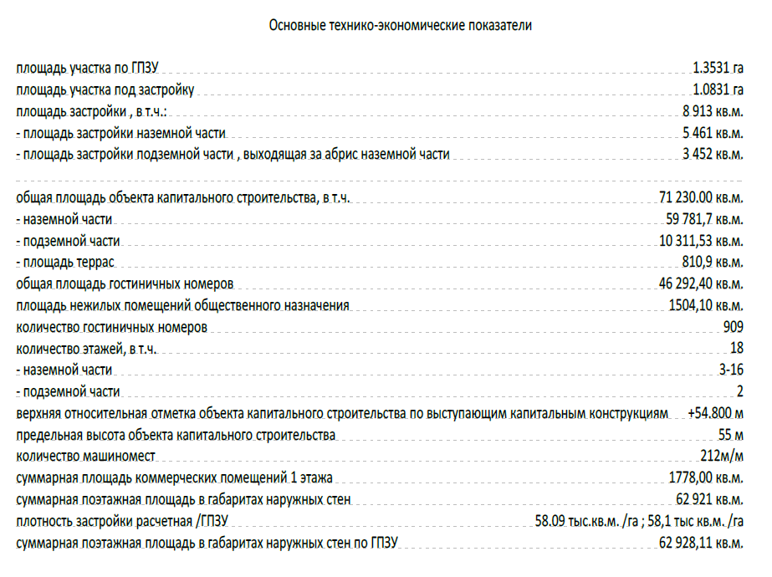

Цифровая среда – кратко

Взаимодействие с УК
- Одно мобильное приложение для жителя для всех целей
- Наличие системы управления заявками для УК от жителей, позволяющей назначать заявки исполнителям
- Дополнительно – наличие мобильного приложения для сотрудника УК, позволяющее получать заявки и отмечать их выполнение
- Дополнительно – наличие CRM, позволяющей организовать работу колл-центра УК и регистрировать заявки жителей с голоса

Интерфейсы взаимодействия с УК
- Мобильное приложение
- Виртуальный консьерж
- Телефон горячей линии

Система видеонаблюдения
- Набор камер, подключенный к видеорегистратору
- Возможность выбирать в мобильном приложении жителя нужные камеры, просматривать трансляцию с этих камер или архивную запись за определенный период

Система доступа
- Система доступа на территорию, в подъезд, на этаж – видеодомофон и считыватель, поддерживающий FaceID, метки-брелки и метки-телефоны
- Видеодомофоны в квартирах, позволяющие принимать вызов на установленную в квартире панель или переадресовывать вывоз на телефон жителя, открывать дверь с вызывной панели квартиры или телефона.
- Кнопка звонка квартиры, подключенная к видеодомофону.
- Система считывания номеров перед въездом на паркинг, метки-брелки и метки-телефоны
- Возможность создания гостевых пропусков для входа в дом или въезда на паркинг.
- Виртуальный консьерж – устройства, установленные в лобби подъездов, на парковке и территории, а также функция в мобильном приложении жителя, позволяющие установить быструю связь с консьержем УК.

Умная квартира
- Доступ к сети интернет и цифровому телевидению
- Управление протечками – датчик протечек и шаровой кран
- Управление климатом
- Управление освещением
- Управление бытовыми приборами
- Управление охранными датчиками
- Управление через мобильное приложение или голосового помощника

Умный дом
- Интеллектуальная сеть, связывающая все квартиры и предоставляющая выход в интернет
- Сеть WiFi, покрывающая жилой комплекс, двор и парковку, система усиления сотовой связи
- Автоматическая передача показаний счетчиков в УК (без участия жителя)
- Интеграция с системой пожарной сигнализации – информирование жителя о срабатывании в его квартире, на этаже, в корпусе.

Система взаимодействия с УК
- Выставление и оплата счетов
- Заявки на гостевой доступ
- Заявки на обслуживание и выполнение работ
- Заявки на платные услуги
- Заявки на бронирование общественных пространств
- Объявления / реклама УК
- Чаты жителей

Введение
Разработка интегрированной информационной платформы для управления и контроля объектов недвижимости «Умные апартаменты – Умный дом» на основе создания смарт-среды с сервисами и оборудованием, интегрированными в рамках одного решения.
Цель проекта: основой для построения системы выступят слаботочные инженерные системы, автоматическая пожарная сигнализация, интегрированные в рамках единой платформы для повышения безопасности и удобства жилья, упрощение взаимодействия жильцов с управляющей компанией.
Разработанная система позволит создать интегрированную информационную систему “Умные апартаменты – Умный дом”. Основой для построения системы выступят слаботочные инженерные (выбор производителя на основе тендера) автоматическая пожарная сигнализация, система IP - домофонии и контроля доступа, автоматическая система учета потребляемых ресурсов, система видеонаблюдения, климат-контроль.
Разделы информационной системы доступные Управляющей Компании:
- Управление.
Раздел системы в котором обеспечивается:
- аналитика состояния всех систем в ЖК/домах: домофония и контроль доступа, пожарная сигнализация, видеонаблюдение, контроль и учет ресурсов, охранная сигнализация (в том числе защита от протечек) в том числе контроль СО2 в паркинге
- управление учетными записями жильцов
- управление учетными записями сотрудников, контроль доступа к разделам системы (роли)

- Контроль и учет ЖКУ.
Система включает комплекс сервисов и оборудования для автоматического учета потребления воды, тепла и электроэнергии.
Возможности:
- удаленный контроль состояния оборудования (связь с сервером, техническое состояние и наличие ошибок в работе, попытки саботажа такие как поднесение магнитов или вскрытие)
- оповещение сотрудников управляющей организации о нештатных ситуациях на объектах
- контроль расхода ресурсов, сравнение суммарного расхода по индивидуальным и общедомовым приборам
- автоматический сбор показаний, выставление счетов за ЖКУ
- контроль оплаты ЖКУ
- аналитика состояния системы, выгрузка аналитических данных
- интеграция с 1С

- Пожарная безопасность
Система включает комплекс оборудования для обнаружения возгорания или задымления и своевременного оповещения об этом жильцов и сотрудников обслуживающих организаций.
В данный комплекс входит общедомовое оборудование: пожарные извещатели в местах общего пользования, устройства систем дымоудаления и оповещения о пожаре, а также пожарные извещатели в апартаментах.
Возможности:
- удаленный контроль состояния оборудования (связь с сервером, тревога, техническое состояние и наличие ошибок в работе)
- оповещение сотрудников обслуживающих организаций о пожарной тревоге и нештатных ситуациях на объектах
- контроль монтажа и пусконаладочных работ на объектах
- аналитика состояния системы, выгрузка аналитических данных
- запуск в работы сценариев для СОУЭ при наступлении пожарной тревоги

- Домофония и контроль доступа
Система включает комплекс оборудования для контроля и управления доступом в домах и прилегающей территории: подъездные и этажные вызывные IP-панели, также универсальные контроллеры СКУД для управления шлагбаумами, калитками и другими точками доступа.
Возможности:
- удаленный контроль состояния оборудования (связь с сервером, техническое состояние и наличие ошибок в работе)
- удаленное конфигурирование и управление ключами доступа
- оповещение сотрудников обслуживающих организаций о нештатных ситуациях на объектах
- управление доступом, привязка ключей, выдача пропусков
- мониторинг доступа
- просмотр видео с камер вызывных панелей
- доступ в паркинг по системе считывания номеров

- Видеонаблюдение и видеоаналитика
Система включает сервисы и оборудование для обеспечения общедомового видеонаблюдения для сотрудников управляющей компании и жильцов.
Возможности:
- просмотр видео с камер в режиме реального времени
- просмотр архива видеозаписей
- распознавание лиц, номеров автомобилей для обеспечения доступа
- контроль свободных парковочных мест
- контроль периметра ЖК

- Социальная сфера. Услуги.
Раздел предназначен для взаимодействия обслуживающих организаций и жильцов для предоставления различных услуг
- выдача пропусков
- отслеживание заявок на ремонт и обслуживание
- объявления УК
- чат с УК

Разделы информационной системы доступные Жителю:
- Контроль и учет ЖКХ.
Возможности:
- отображение текущих показаний индивидуальных приборов учета
- статистика и графики расхода ресурсов в мобильном приложении и web личном кабинете
- оплата ЖКУ

- Пожарная безопасность
Возможности:
- контроль состояния пожарных извещателей, установленных в апартаментах в мобильном приложении и личном кабинете
- оповещение об обнаружении возгорания или задымления в апартаментах, а также в местах общего пользования на этажах

- Домофония и контроль доступа
Возможности:
- видеозвонки в мобильном приложении, история вызовов
- открытие дверей с помощью мобильного приложения
- просмотр видео с камер вызывных панелей
- открытие дверей с помощью распознавания лиц в том числе двери с фото элементом в гранд лобби
- предоставление доступа к открытию дверей гостям
- заказ пропусков
- Контроль доступа на этажи
- Контроль доступа на закрытую территорию
- Контроль доступа в паркинг
- Автоматизация вызова лифтов (сценарий прописывается совместно с производителем лифтового оборудования)

- Видеонаблюдение и видеоаналитика
Возможности:
- просмотр видео с камер в режиме реального времени
- просмотр архива видеозаписей
- отображение свободных парковочных мест в мобильном приложении или веб личном кабинете

- Система “Умные апартаменты”
Система включает сервисы и комплекс оборудования для управления климатом, освещением и электропитанием в квартире, а также обеспечения безопасности и контроля за апартаментами.
Возможности:
- управление освещением, электропитанием, возможность выключить отключаемые группы через приложение (освещение и розетки)
- управление климатом удаленно с помощью мобильного приложения: температурный режим на встроенных конвекторах (зимой), кондиционерах (летом)
- голосовое управление (Siri, Яндекс Алиса, Google Home, Маруся, Alexa) умной техникой, открыванием штор и дублирование с приложения
- создание сценариев для автоматизации управления устройствами через приложение
- защита от протечки (датчик протечки и шаровой кран)
- оповещение об обнаружении дыма или газа

- Социальная сфера. Услуги.
Раздел предназначен для взаимодействия обслуживающих организаций и жильцов для предоставления различных услуг
- заказ пропусков
- формирование заявок на ремонт и обслуживание
- объявления УК
- чат с УК
- консьерж сервис (заказ химчистки, услуг уборки, мытья окон, выгула собак и прочее)
- Социальная сфера. Общение.
Раздел предназначен для взаимодействия жильцов между собой.
- общение
- голосования

Требования к ПО
- Тип: приложение для мобильных устройств, Web-платформа.
- Операционные системы: Android и iOS.
- Язык интерфейса: русский, английский
- Язык контента: русский, английский
- География пользователей: Россия.
- Пользователи: физические лица и юридические лица.
- Интерфейс: графический (GUI).
- Доступ в приложение через личный кабинет.
Назначение web-платформы:
- Осуществление администрирования инженерных систем
- Осуществление администрирования Личных кабинетов пользователей;
- Мониторинг работоспособности всех систем комплекса
- Сбор и вывод аналитической информации (с возможностью выгрузки данных);
- Контроль оплаты ЖКУ.

Назначение мобильного приложения (функционал, доступный Жителю):
- Просмотр информации о ЖК, об УК
  - адреса офисов
  - телефонные номера (диспетчеры, экстренные службы)
  - реквизиты для платежей
- Управление системой “Умные апартаменты”, которая включает оборудование для управления электропитанием, освещением и климатов в апартаментах жителя (модули и блоки управления, лампочки, выключатели, розетки), а также для обеспечения безопасности (датчики дыма, газа, протечки, разбития стекла, открытия, камеры видеонаблюдения). Жилец может управлять устройствами из мобильного приложения, настраивать голосовое управление, а также создавать сценарии для автоматического взаимодействия устройств
- Подключение к камерам видеонаблюдения на территории ЖК. Просмотр трансляции с общедомовых камер, а также видео из архива
- Подключение к системе домофонии и контроля доступа. Ответ на звонки с домофонов, дистанционное открытие дверей, настройка открытия по распознаванию лица
- Заказ пропусков. Направление в УК заявок на выдачу постоянных или временных пропусков на территорию
- Возможность направления различных сервисных заявок в Управляющую организацию.
Интерфейс и функционал мобильной версии приложения должен совмещать в себе весь инструментарий управления устройствами Умных апартаментов, возможность подключения к системе видеонаблюдения и IP-домофонии дома, к датчикам пожарной безопасности внутри апартамента, получение данных об оказанных коммунальных услугах и их оплате.
Приложение должно иметь интуитивно понятный и дружелюбный интерфейс.
В приложении должна быть реализована возможность визуальной привязки к жилому комплексу и бренду Застройщика.
Каждый элемент интерфейса должен быть представлен в отдельном слое.
Внешний вид каждого из экранов пользователя должен быть разработан под вертикальное положение экрана мобильных устройств.
Требования к системам Умного дома.
Видеонаблюдение и видеоаналитика
- Распознавание номеров машин для пропуска на территорию
- Мониторинг наличия парковочных мест и отображение их в приложении жителя
- Возможность просмотра из приложения видео в реальном времени.
- Наличие видеоархива за последние три дня.
- Возможность просмотра из приложения сохраненного видео.

Домофония и контроль доступа
- IP-вызывные панели с возможностью доступа к их камерам видеонаблюдения, совершения видеозвонков и управления через мобильное приложение.
- Заказ пропуска на территорию и в ЖК через добавление номера автомобиля, QR-код или одноразовый код
Автоматическая пожарная сигнализация.
- Online мониторинг работоспособности всех компонентов системы пожарной безопасности
- Передача данных о состоянии противопожарных датчиков, расположенных внутри апартамента в приложение жителя

Автоматическая система учета потребляемых ресурсов
- Передача данных о потребляемых ресурсах в приложение жителя
- Оплата коммунальных услуг из приложения жителя
- Передача данных в диспетчерскую о работоспособности каждого компонента системы и попытках саботажа

АРМ управления диспетчера УК
- Контроль использования и оплаты услуг ЖКХ.
- Видеонаблюдение для охраны. Общедомовые камеры и домофоны.
- Контроль входа и выхода гостей на территорию через использование пропусков.
- Регистрация и удаление RFID меток, номеров машин и фото для распознавания лиц.
- Журнал действий оператора.
- Контроль выхода из строя домофонов, камер, систем пожарной безопасности, учета потребления ресурсов. Оповещение на мониторе оператора и на внешнюю систему мониторинга.
- Информирование о проблемах с серверным ПО. Оповещение на мониторе оператора и на внешнюю систему мониторинга.
- Определение прав доступа для различных ролей: охрана, сотрудник управляющей компании и тд.
- Ограничение прав доступа жильцов к видеонаблюдению.
- Ограничение доступа собственников квартир к цифровым сервисам на территории комплекса в случае неуплаты коммунальных услуг.

